SYTUACJA NA RYNKU PRACY W WOJEWÓDZTWIE LUBUSKIM
w czerwcu 2025 roku
Na koniec czerwca 2025 roku w rejestrach bezrobotnych znajdowało się 17.156 osób, co oznacza wzrost o 578 osób w stosunku do poprzedniego miesiąca, oraz wzrost o 1.930 osób w relacji do analogicznego miesiąca roku poprzedniego. Stopa bezrobocia w województwie lubuskim na koniec maja wyniosła 4,6% (dla kraju 5,0%).
W omawianym miesiącu liczba bezrobotnych z prawem do zasiłku wyniosła 2.973 osoby, więcej o 113 osób w porównaniu do miesiąca poprzedniego oraz o 330 osób więcej w porównaniu z analogicznym miesiącem roku poprzedniego.
LICZBA BEZROBOTNYCH zarejestrowanych w powiatowych urzędach pracy województwa lubuskiego w okresie czerwiec 2022 roku – czerwiec 2025 roku
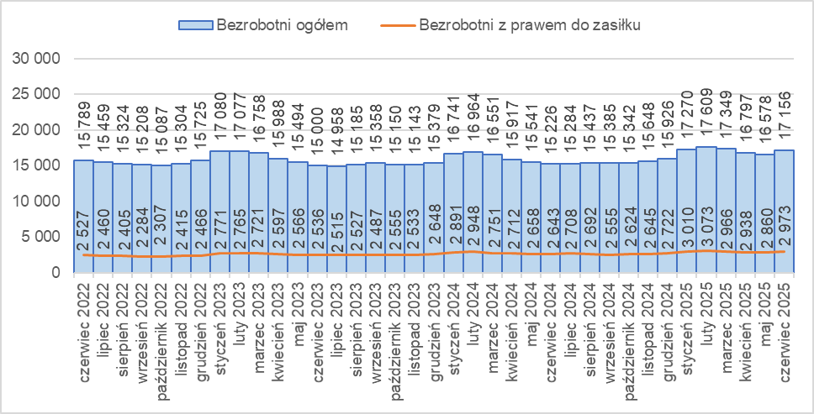
Źródło: opracowanie własne na podstawie danych PUP.
LICZBA BEZROBOTNYCH W POWIATACH województwa lubuskiego na koniec czerwca 2025 roku, w relacji do analogicznego miesiąca roku poprzedniego
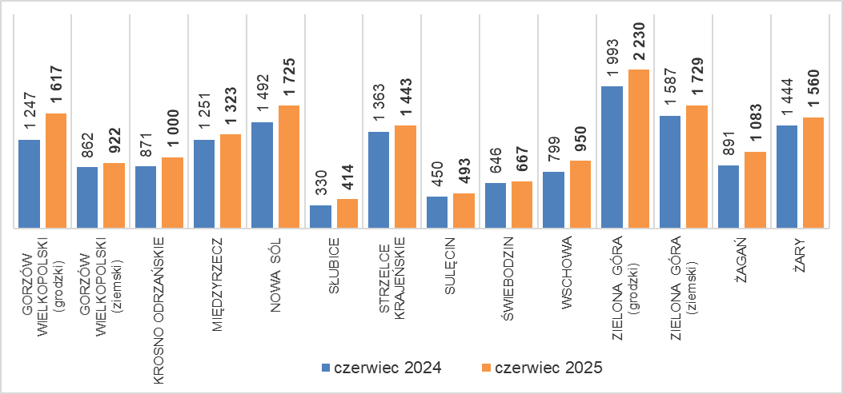
Źródło: opracowanie własne na podstawie danych PUP.
W porównaniu do analogicznego okresu roku poprzedniego we wszystkich powiatach odnotowano wzrost liczby bezrobotnych (największy w powiecie gorzowskim grodzkim).
W czerwcu 2025 roku pracodawcy zgłosili do powiatowych urzędów pracy łącznie 792 oferty pracy, tj. mniej o 674 niż w poprzednim miesiącu, oraz mniej o 1.907 w porównaniu z analogicznym miesiącem roku poprzedniego.
Liczba OFERT PRACY zgłoszonych do powiatowych urzędów pracy w okresie czerwiec 2022 roku – czerwiec 2025 roku
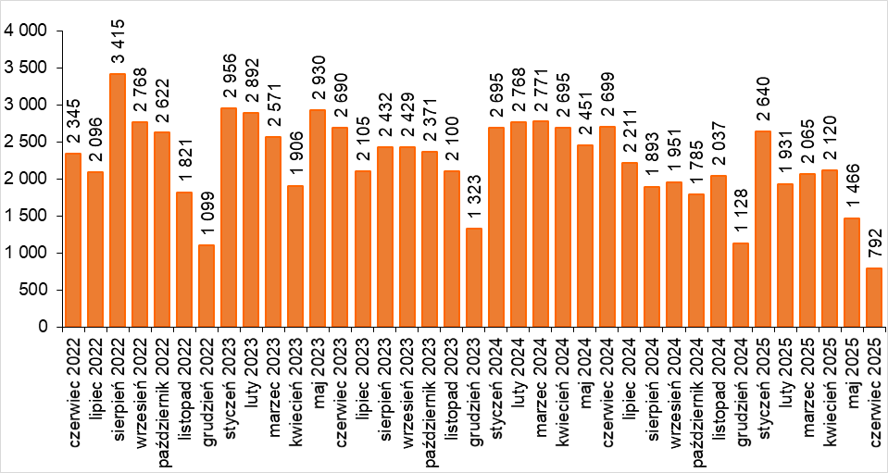
Źródło: opracowanie własne na podstawie danych PUP.
BEZROBOTNI W SZCZEGÓLNEJ SYTUACJI na rynku pracy w czerwcu 2025 roku, w relacji do analogicznego miesiąca roku poprzedniego
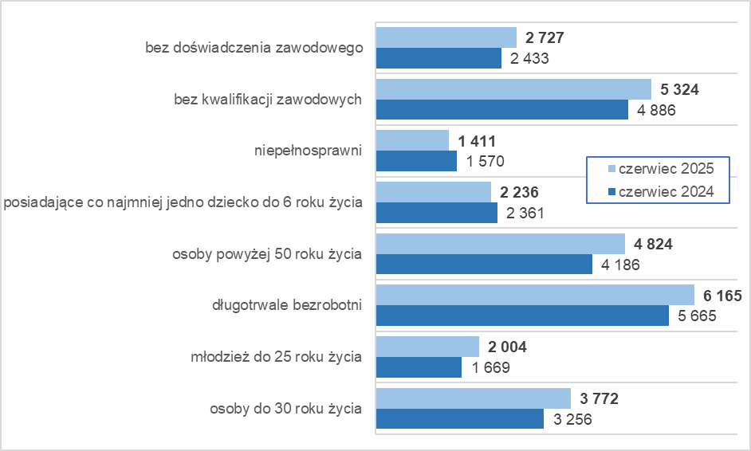
Źródło: opracowanie własne na podstawie danych PUP.
Na koniec czerwca 2025 roku w rejestrach bezrobotnych było 6.165 długotrwale bezrobotnych (35,9% ogółu), 5.324 bez kwalifikacji zawodowych (31,0%), 4.824 osoby powyżej 50 roku życia (28,1%), 3.772 osoby do 30 roku życia (22,0%).

dane GUS - publikowane za dany miesiąc ok. 25 dnia kolejnego miesiąca

